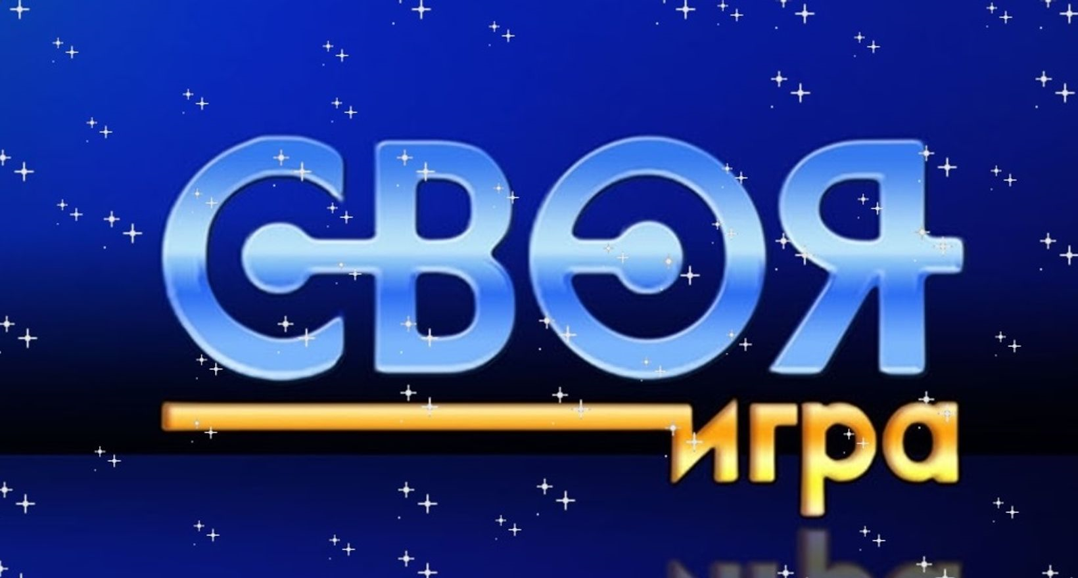
ЛАБОРАТОРИЯ ЧЕРТЕЖЕЙ

ЛАБОРАТОРИЯ ЧЕРТЕЖЕЙ

Чек лист:
«3 шага к занятию с чертежами и схемами…»
1. Мотивация и немного теории - «Чертеж – язык инженеров»
2. Практическая часть: «От теории к практике…»
3. Рефлексия: мозаика открытий: «Собираем итоги»
Команда: _________________________________________________________________________________________________________________________________________________________________________________________________________________________________
(впиши имена участников команды)
Оцените свою работу выбрав ответ, используя знак
🌟— получилось отлично, мы очень старались!
🙂 — получилось хорошо, но можно сделать ещё лучше.
— было сложно, в следующий раз сделаем по-другому.


Дата: __________________







Чек лист:
«3 шага к занятию с чертежами и схемами…»
1. Мотивация и немного теории - «Чертеж – язык инженеров»
2. Практическая часть: «От теории к практике…»
3. Рефлексия: мозаика открытий: «Собираем итоги»
Команда: _________________________________________________________________________________________________________________________________________________________________________________________________________________________________
(впиши имена участников команды)
Оцените свою работу выбрав ответ, используя знак
🌟— получилось отлично, мы очень старались!
🙂 — получилось хорошо, но можно сделать ещё лучше.
— было сложно, в следующий раз сделаем по-другому.

Дата: __________________



